**Спортивный праздник**

**«Папа, мама, я – спортивная семья»**

**Цель:** повышать интерес к физической культуре и здоровому образу жизни дошкольников и их родителей.

**Задачи:**

- Привлекать родителей к развитию физических качеств собственных детей;

- Закреплять двигательные умения дошкольников;

- Пропагандировать здоровый образ жизни;

- Приобщать семьи к физкультуре и спорту;

- Создавать эмоционально – положительный настрой в процессе совместной деятельности;

- Воспитывать взаимовыручку, смелость, ловкость, силу.

**Оборудование:** Обручи – 9шт

Мешочки с песком – 18шт

Хопы – 3шт

Лазы – 3шт

Косынки разноцветные (красные , синие , желтые – 3шт)

Платки – 3шт

Мячи среднего размера – 9шт

Мячи большого размера – 3шт

Гимнастические палки – 3шт

Метлы – 3шт

Ведра – 3шт

Ориентиры – 3шт

Грамоты для награждения и призы

Различные видеозаписи для музыкального сопровождения.

**Участники:** семейные команды (папа, мама и ребенок) – 3 семьи

**Сроки проведения:** 25 февраля2016 года в 16.30

**Место проведения:** музыкальный зал.

**Действующие лица:** инструктора по физическому развитию, музыкальный руководитель и жюри.

**Оформление:** шары, надпись из букв «Папа, мама, я – спортивная семья»

**Ход праздника**

**Ведущий:** Здравствуйте дорогие друзья! Мы рады видеть вас всех на нашем празднике. Любовь к спорту собрала вас сегодня в этом просторном и светлом зале. Много на свете разных праздников, но этот самый нужный, потому что на старт выйдут те, кто дружит со спортом всей семьей. Он так и называется: «Папа, мама, я – спортивная семья».

Три дружных, спортивных семей будут сегодня бороться за звание «Самая спортивная семья» Вот они наши участники: крепкие, подтянутые. Встречайте наших участников: Семья Сиротиных, Турдай, Кузьмичевых.

Команды друг за другом проходят по залу под веселую музыку и строятся.

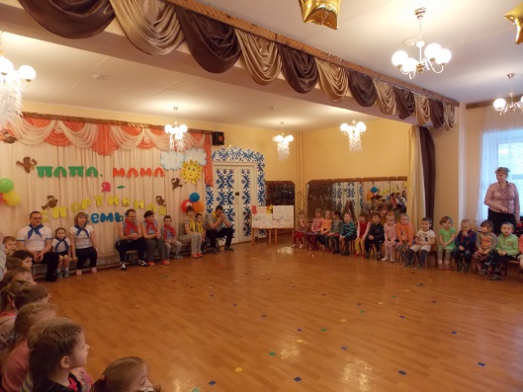Давайте познакомимся с жюри которое будет оценивать спортивные возможности наших команд( представляет жюри)

А открываем наш праздник песней «Веселая семья» которую исполнит старшая группа №7

1. **Эстафета «Попади в цель»**

Начинает эстафету ребенок, потом мама и последний папа. На дистанции расположено 3 обруча один за другим на расстоянии 1 метра. На старте в корзинах у каждой команды лежат мешочки с песком. Ребенок бросает мешочек в первый обруч, мама во второй, папа в третий.

1. 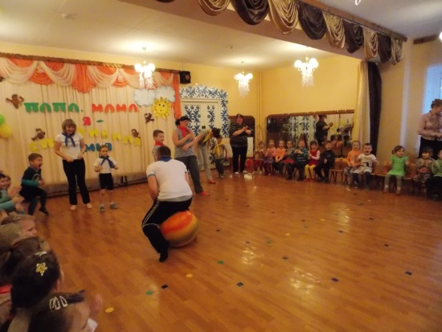**Эстафета «Прыжки на хопах»**

По сигналу ведущего ребенок прыгает на хопе до ориентира и обратно и передает эстафету маме, а мама папе.

Жюри объявляет оценку двух эстафет.

**Ведущий:** Команды просим отдохнуть и посмотреть, как болельщики и играют в игру «Семья» и отгадывают загадки.

**Загадки**

1. Руки врозь, а ноги вместе

Бег, потом прыжки на месте

Рассчитались по порядку

Вот и все – конец ……. **(Зарядке)**

1. По полю команды гоняют мяч,

Вратарь на воротах попался ловкач.

Никак не дает он забить мячом гол

На поле играют мальчики в …… **(футбол)**

1. Мяч в кольце! Команде гол!

Мы играем в …… **(баскетбол)**

1. В честной драке я не струшу,

Защищу двоих сестер.

Бью на тренировке грушу,

Потому что я …….. **(боксер)**

1. Воздух режет ловко – ловко,

Палка справа, слева палка,

Ну а между них веревка

Это длинная …… **(скакалка)**

1. Кинешь в речку – он не тонет,

Бьешь о стену, - он не стонет.

Будешь о землю кидать –

Станет к верху он летать …… **(мяч)**

1. Кто тот снаряд спортивный кружит,

То очень стройный скоро будет ….. **(обруч)**

1. Нелегко ее добыть

Надо храбрым в схватке быть.

Только тем она дается

До последнего кто бьется ….. **(победа)**

**Ведущий:** А теперь давайте проверим какая команда самая быстрая! Команды на старт.

1. **Эстафета «Тоннель»**

Перед каждой командой расположен лаз первым бежит ребенок пролезает в лаз добегает до ориентира, оббегает его, возвращается, берет с собой маму, оба пролезают в лаз и бегут до ориентира, так же оббегают его и берут с собой папу.

1. **Эстафета «Эстафета с мячом»**

Этап 1: Ребенок подбрасывает мяч, идя до ориентира и обратно.

Этап 2: Мама ведет мяч одной рукой до ориентира и обратно.

Этап 3: Папа прыгает с зажатым мячом в коленях до ориентира и обратно.

Жюри объявляет оценки.

Исполняется песня «Когда я вырасту большим» (старшая группа №10).

**Ведущий:** Продолжаем дальше наш праздник.

1. **Эстафета «Дружная семья»**

Этап 1: Мама с папой скрещивают руки, сажают ребенка, оббегают ориентир и возвращаются обратно.

Этап 2: Кладут большой мяч между собой и кружась оббегают ориентир и обратно.

Этап 3: Мама с папой берут гимнастическую палку, ребенок хватается за нее и они несут его как «Лягушку путешественницу» до ориентира и обратно.

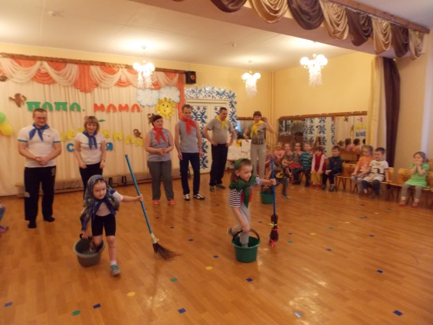

1. **Эстафета «Баба Яга»**

У каждой команды на старте платок, ведро и метла. Каждому участнику нужно одеть платок на голову. Одеть ведро на одну ногу, а метлу взять в руку, добежать до ориентира и обратно, передать эстафету следующему участнику команды.

**Ведущий:** Пока жюри подводит итоги всех соревнований дети группы №9 исполнят песню «Про папу»

**Ведущий:** Вот и подошли к концу наши соревнования. На этом наш праздник заканчивается.

Желаем папам быть всегда такими мужественными и сильными.

Мамам – обаятельными. И всем, всем – быть здоровыми и любить физкультуру.

Пусть вам семейные старты запомнятся

Пусть все невзгоды пройдут стороной

Пусть все желания ваши исполнятся

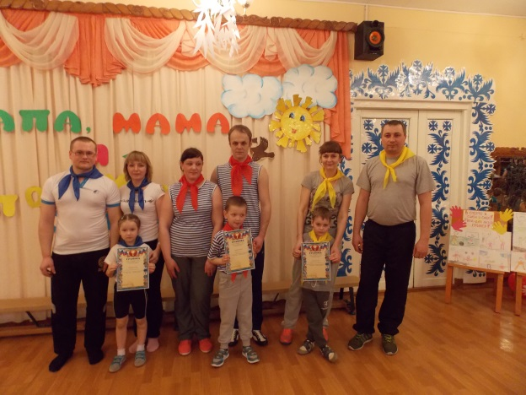А физкультура станет родной

Пусть все это только игра

Но ею сказать мы хотели:

Великое чудо семья!

Храните ее, берегите ее,

Нет в жизни важнее цели.

Под музыку дети и родители делают круг почета и выходят, затем болельщики.